Projet « vivehotel » 

Document de conception de la base de données

(Version de travail du 08/12/2022)

Table des matières

Le cahier des charges 2

Le dictionnaire de données 3

Le modèle Conceptuel de données (MCD) 4

Le modèle logique de données (modèle relationnel) 6

# Le cahier des charges

On souhaite développer un site de cinéma qui doit permettre à un utilisateur de :

- rechercher un film,

- afficher le titre du film, sa date de sortie, son affiche,

- donner le ou les réalisateurs du film,

- donner le casting du film (la liste des acteurs),

- afficher la liste des cinémas qui projètent ce film actuellement.

L'utilisateur doit aussi pouvoir :

- rechercher une salle de cinéma par ville,

- afficher la liste des films actuellement projetés dans ce cinéma,

- rechercher un acteur et afficher la liste de ses films.

- rechercher un réalisateur et afficher la liste de ses films.

A noter qu'un acteur peut être aussi réalisateur.

Requêtes à faire :

# Le dictionnaire de données

|  |  |  |
| --- | --- | --- |
| **Nom** | **Description** | **Type** |
| **Client** | **Liste des clients** | **Entité** |
| * id | Identifiant du client | AI |
| nom | Nom du client | Varchar |
| * identifiant | Identifiant du client sur le site en ligne | Varchar |
| * mot_de_passe | Mot de passe crypté du client sur le site en ligne | Varchar |
| * email | Adresse mail du client sur le serveur | Varchar |
| **Personnel** | **Liste des employés, administration, gérants** | **Entité** |
| * id | Identifiant du client | AI |
| * nom | Nom de l’employé | Varchar |
| * idenifiant | Identifiant de l’employé | Varchar |
| * mot_de_passe | Mot de passe de l’employé | Varchar |
| * email | Adresse mail du client sur le serveur | Varchar |
| **Hotel** | **Ensemble des hôtels du résseau** | **Entité** |
| * id | Identifiant de l’hôtel | AI |
| * statut | Statut de l’hôtel | Varchar |
| * nom | Nom de l’hôtel | Varchar |
| * adresse | Adresse de l’hôtel | varchar |
| * departement | Département de l’hôtel | int |
| * description | Description de l’hôtel **(HTML)** | text |
| * longitude | Longitude de l’hôtel | int |
| * latitude | Latitude de l’hôtel | int |
| **Chambre** | **Ensemble des chambres du réseau** | **Entité** |
| * id | Identifiant de la chambre | AI |
| * numero | Numéro de la chambre **(?)** | int |
| * statut | Statut de la chambre | Varcha |
| * surface | La surface de la chambre | int |
| * type_lit_un | Le type du premier lit | varchar |
| * type_lit_deux | Le type du deuxième lit | varchar |
| * description | Description de la chambre d’hôtel | text |
| * jacuzzi | La chambre a-t-elle un jaccuzi | Bool |
| * balcon | La chambre a-t-elle un balcon | bool |
| * wifi | La chambre a-t-elle le wifi ? | Bool |
| * minibar | La chambre a-t-elle un minibar ? | Bool |
| * coffre | La chambre a-t-elle un coffre ? | Bool |
| * vue | La chambre a-t-elle une vue ? | Bool |
| **Service** | Liste de tous les services | Entité |
| * id | Identifiant du service | AI |
| * nom | Nom du service | Varchar |
| **Categorie_chambre** | Catégorie des chambres | Entité |
| id |  | AI |
| Categorie_chambre | Nom de la catégorie de la chambre | varchar |
| **Categorie_hotel** | Catégorie des hôtels | Entité |
| id |  | AI |
| Categorie_hotel | Nom de la catégorie de l’hôtel | varchar |
| **Reservation** | Informations sur les réservations faites dans l’hôtel | Entité |
| - Id | Identifiant de la réservation | AI |
| * Date_creation | Dte de création de la réservation | Datetime |
| * Date_debut | Dte de début de la réservation | Datetime |
| * Date_maj | Date de mise à jour de la réservation | Datetime |
| * date_fin | Date et heure de fin de la réservation | Datetime |
| * etat | Initialisée, validé, annulé ou en attente. | varchar |
| **Prendre** | Un client peut prendre 1 à n réservations et une réservation est prise par un client | **Association** |
| Client | 1,n | Cardinalité |
| Réservation | 1,1 | Cardinalité |
| **Conclure** | Une réservation est conclue dans un hôtel et un hôtel conclut 1 à n réservations | **Association** |
| Réservation | 1,1 | Cardinalité |
| Hotel | 1,n | Cardinalité |
| **Preciser** | Une réservation précise une chambre et une chambre est précisé dans plusieurs réservations | **Association** |
| Chambre | 1,n | Cardinalité |
| Réservation | 1,1 | Cardinalité |
| **Commander** | Une réservation peut commander 1 à n services et un service est commandé par 1 à n réservations | **Association** |
| Service | 1,n | Cardinalité |
| Réservation | 1,n | Cardinalité |
| Quantite | Quantité de service commandé | int |
| **Travailler** | Un employé peut travailler dans 1 à n hôtels et 1 hôtels fait travailler 1 à n employés. | Association |
| Personnel | 0,1 | Association |
| Hotel | 1,n | Association |
| * role | Le rôle qu’occupe la personne dans l’hôtel | varchar |
| **Proposer** | Un hôtel peut proposer 0 à n services et un service peut être proposé dans 0 à n hôtels | Association |
| * hotel : 0,n |  | Cardinalité |
| * service : 0,n |  | Cardinalité |
| * prix |  | Float |
| **Tarifer** | On peut tarifer dans plusieurs types de chambres en fonction de plusieurs types d’hôtels et on peut tarifer dans plusieurs types d’hôtels en fonction de plusieurs types de chambres. | Association |
| * standing_hotel | 1,n | Cardinalité |
| * categorie_chambre | 1,n | Cardinalité |
| * prix | Prix d’une chambre en fonction du type d’hôtel et du type de chambre | float |
| **HoAppartenir** | Un hôtel appartient à une catégorie et une catégorie appartient à plusieurs hôtels | Association |
| Hotel | 1,1 | Cardinalité |
| Categorie_hotel | 1,n | Cardinalité |
| **ChAppartenir** | Un chambre appartient à une catégorie de chambre et une catégorie de chambres appartient à plusieurs chambres | Association |
| Chambre | 1,1 | Cardinalité |
| Categorie_chambre | 1,n | Cardinalité |

**Règles de gestion :**

* Le groupe « vivehotel » comporte 50 hôtels. Chaque hôtel emploie un gestionnaire.
* Chaque hôtel a entre 10 et 200 chambres. Le taux d’occupation des chambres de chaque hôtel est compris entre 50% et 90% en période estivale.
* Le SRC (Service de Réservation Centrale) emploie une dizaine de téléconseillers.
* Chaque employé du groupe ne travaille que dans un seul ou aucun hôtel et chaque hôtel recrute un ou plusieurs employés.
* Chaque hôtel a une catégorie et de multiples hôtels peuvent avoir une même catégorie.
* Chaque chambre est identifiée par une catégorie et chaque catégorie de chambre identifie une ou plusieurs chambres.
* Une réservation est prise par un unique client et un client peut prendre de multiples réservations.
* Chaque réservation d’un client est prise dans un unique hôtel et chaque hôtel gère une ou plusieurs réservations.
* Chaque réservation de chambre spécifie une unique chambre et une chambre peut être réservée dans une ou pluisuers réservations.
* Chaque client ayant pris une réservation peut commander un ou plusieurs services pour sa réservation et chaque service est commandé dans une ou plusieurs réservations.
* Chaque hôtel peut proposer de multiples services et chaque service est proposé dans de multiples hôtels.
* Chaque tarif de réservation dépend d’une seule catégorie de chambre et chaque catégorie de chambre influence de multiples tarifs.
* Chaque tarif de réservation dépend d’une seule catégorie d’hôtel et chaque catégorie d’hôtel influence de multiples tarifs.

# Le modèle Conceptuel de données (MCD)

<MCD>  
 <entités>

*Client  
- id  
- nom  
- identifiant  
- mot_de_passe  
- email

* Personnel  
- id  
- nom  
- idenifiant  
- mot_de_passe  
- email

* Hotel  
- id  
- statut  
- nom  
- adresse  
- departement  
- description  
- longitude  
- latitude

*Chambre  
- id  
- numero  
- statut  
- surface  
- type_lit_un  
- type_lit_deux  
- description  
- jacuzzi  
- balcon  
- wifi  
- minibar  
- coffre  
- vue  
  
*Service  
- id  
- nom

*ChCategorie  
- id  
- categorie_chambre

* HoCategorie

- id  
- categorie_hotel

* Reservation  
- Id  
- date_creation  
- date_debut  
- date_maj  
- date_fin  
- etat  
</entités>

<association>

Prendre  
- Client 1,n  
- Réservation 1,1

Conclure  
- Reservation 1,1  
- Hotel 1,n

Preciser  
- Chambre 1,n  
- Réservation 1,1

Commander (quantité)  
- Service 1,n   
- Reservation 1,n

Travailler (role)  
- Personnel 0,1  
- Hotel 1,n

Proposer (prix)  
- hotel 0,n  
- service 0,n

Tarifer (prix)  
- HoCategorie 1,n  
- ChCategorie 1,n

HoAppartenir  
- hotel 1,1  
- HoCategorie 1,n

ChAppartenir  
- chambre 1,1  
- ChCategorie 1,n  
</association>

</MCD>

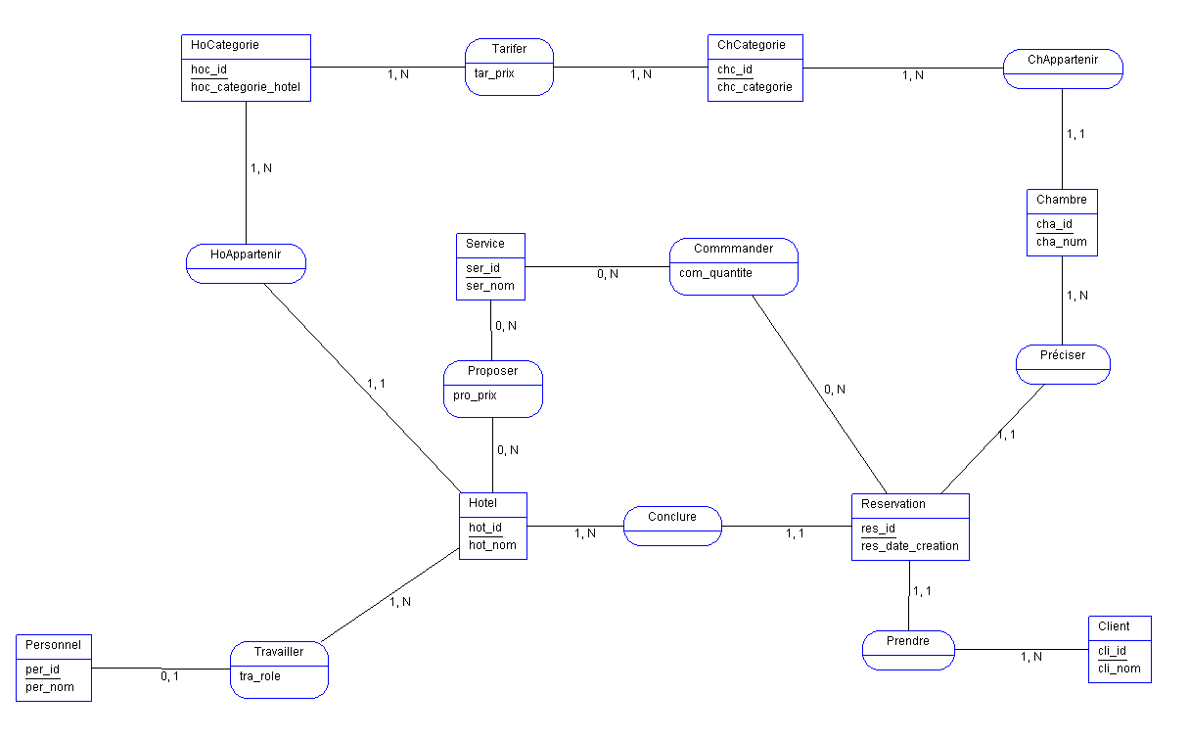

*MCD graphique*

# Le modèle logique de données (modèle relationnel)

<MLD>  
Client   
 - cli_id (AI)  
 - cli_nom (varchar(500))  
 - cli_identifiant (varchar(500))  
 - cli_mdp (varchar(500))  
 - cli_email (varchar(500))

Personnel  
 - per_id (AI)  
 - per_nom (varchar(500))  
 - per_idenifiant (varchar(500))  
 - per_mdp (varchar(500))  
 - per_email (varchar(500))  
 - per_role (varchar(500))  
 - per_hotel (FK)

Hotel  
 - hot_id (AI)  
 - hot_statut (varchar(500))  
 - hot_nom (varchar(500))  
 - hot_adresse (varchar(500))  
 - hot_departement (int)  
 - hot_description (text)  
 - hot_longitude (int)  
 - hot_latitude (int)  
 - hot_hocategorie (FK)

Chambre  
 - cha_id (AI)  
 - cha_numero (int)  
 - cha_statut (varchar(500))  
 - cha_surface (int)  
 - cha_typelit1 (varchar(500))  
 - cha_typelit2 (varchar(500))  
 - cha_description (text)  
 - cha_jacuzzi (bool)  
 - cha_balcon(bool)  
 - cha_wifi (bool)  
 - cha_minibar (bool)  
 - cha_coffre (bool)  
 - cha_vue (bool)  
 - cha_chcategorie (FK)

Service  
 - ser_id (AI)  
 - ser_nom (varchar(500))

ChCategorie  
 - chc_id (AI)  
 - chc_categorie (varchar(500))

HoCategorie  
 - hoc_id (AI)  
 - hoc_categorie (varchar(500))

Reservation  
 - res_id (AI)  
 - res_datecreation (datetime)  
 - res_datedebut (datetime)  
 - res_datemaj (datetime)  
 - res_datefin (datetime)  
 - res_etat (varchar(500))  
 - res_client (FK)  
 - res_hotel (FK)  
 - res_chambre (FK)

Commander   
 - com_id (AI)  
 - com_quantite (int)  
 - com_service (FK)  
 - com_reservation (FK)

Proposer  
 - pro_id (AI)  
 - pro_prix (float)  
 - pro_hotel (FK)  
 - pro_service (FK)

Tarifer  
 - tar_id (AI)  
 - tar_prix (float)  
 - tar_hocategorie (FK)  
 - tar_chcategorie (FK)  
</MLD>

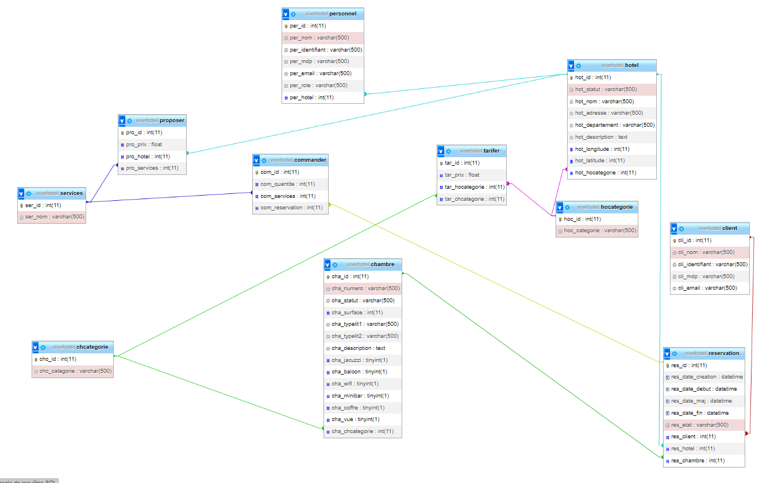

*Modèle logique de données graphique*

**Script SQL :** voir “vivehotel.sql”